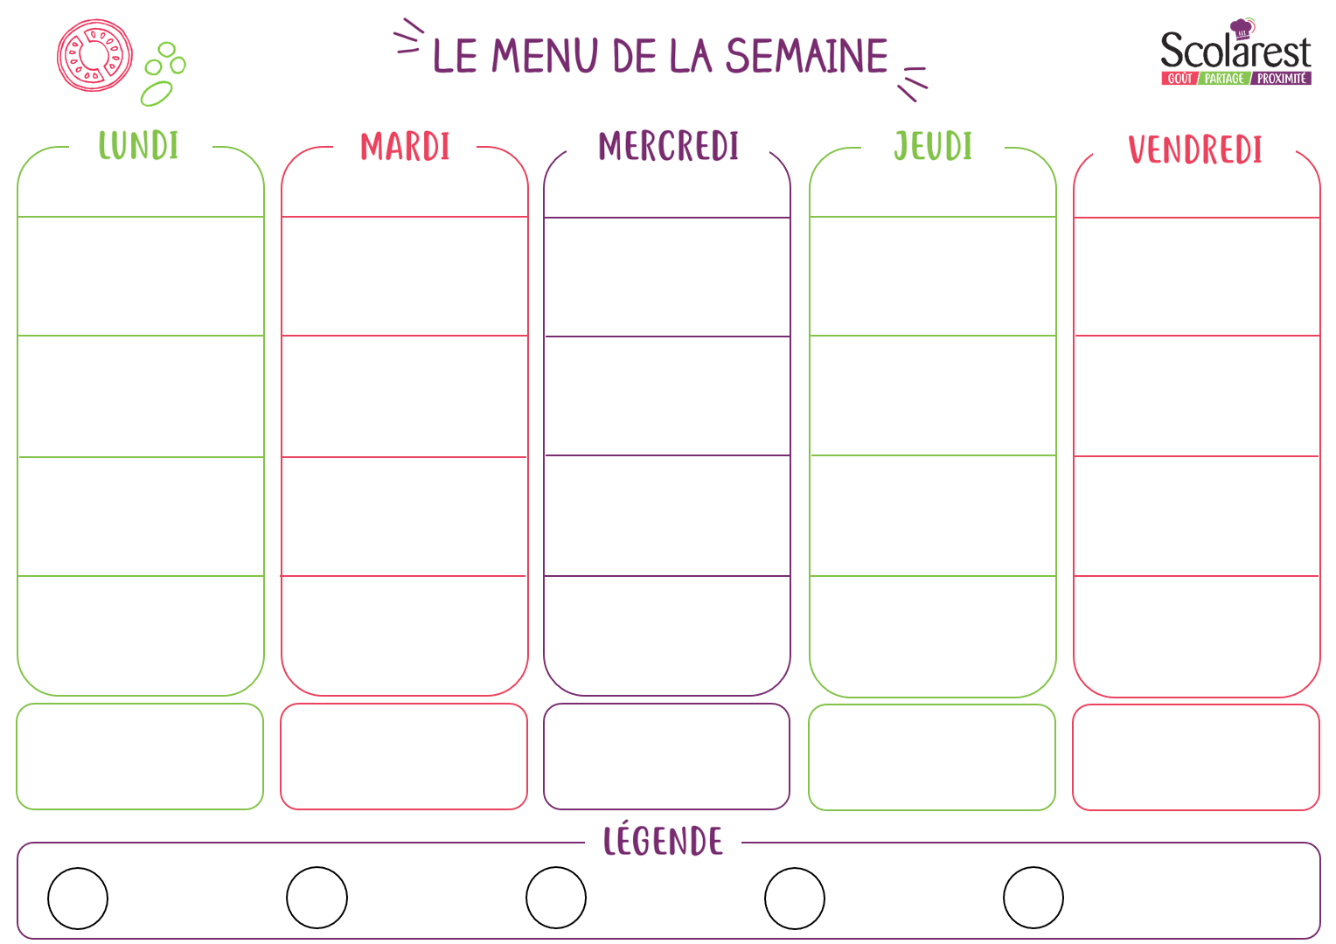
Déjeuner
 | 01/05 |  | 02/05 |  | 03/05 |  | 04/05 |  | 05/05
 |  |  | Salade boulgour aux légumes  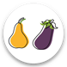  Salade batavia vinaigrette  Tomates mozzarella et basilic |  | Salade de concombres  au yaourt |  | Salade batavia vinaigrette  Tomate nature  Salade piémontaise |  | Melon jaune  Salade batavia vinaigrette  Salade de blé au surimi
 |  |  | Gnocchis  à l’italienne |  | Parmentier de bœuf  Salade batavia |  | Flammekueche  (plat complet tarte crème lardon)  Blé aux petits légumes |  | Filet de hoki  sauce tomate  Riz créole  Carottes glacées
 |  |  | Bûche de chevre  Yaourt aromatisé |  | Emmental  Petit suisse aux fruits |  | Fromage tendre carré  Fromage blanc aux fruits |  | Edam  Yaourt nature sucré
 |  |  | Salade d’ananas  Crème aux œufs au caramel  les desserts de ma mamie |  | Purée pommes abricot |  | Le bon gâteau au chocolat  les desserts de ma mamie  Fraises menthe tutti frutti |  | Banane miroir  tutti frutti  Tarte aux pommes
Diner
 | 01/05 |  | 02/05 |  | 03/05 |  | 04/05 |  | 05/05
 |  |  | Salade de haricots verts et maïs  Salade batavia vinaigrette |  | Feuilleté au fromage  Salade batavia vinaigrette |  | Mortadelle cornichon  Salade batavia vinaigrette
 |  |  | Cuisse de poulet au citron  Blé  Carottes sautées aux oignons |  | Pennes sauce ricotta  aux épinards aillés  (plat complet végétarien) |  | Sauté de volaille aux olives  Haricots verts à l'ail et au persil  Pommes de terre à l'anglaise
 |  |  | Camembert  Yaourt nature sucré |  | Fournols  Yaourt aromatisé |  | Gouda  Petit suisse aux fruits
 |  |  | Salade de pamplemousse  et coriandre |  | Le 4/4 original  les desserts de ma mamie |  | Entremets chocolat  façon liégeois

